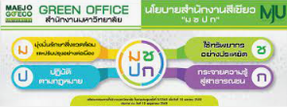

เกณฑ์การประเมินสำนักงานสีเขียว
หมวดที่ 5 สภาพแวดล้อมและความปลอดภัยในสำนักงาน
5.1 อากาศในสำนักงาน
5.1.1 การควบคุมมลพิษทางอากาศ
2564
2565
2566

